**Proyecto Final – Simulación de un aparcamiento con aplicación para la administración de dicho sistema**

Jaime Arana

Manuel Ferrero

3ºA

**Descripción**

En este proyecto final de microprocesadores se ha desarollado un sistema para poder simular un aparcamiento. Dicho aparcamiento consta de dos barreras, una para la entrada y otra para la salida. La detección de los coches se consigue mediante dos tipos de sensores. Para la entrada, un sensor de presión resistivo, el cual simula la detección del coche mediante el peso del mismo al pasar por encima y para la salida se usa un sensor de infrarrojos para detectar el movimiento del coche al pasar por delante.

Como funcionalidad extra se ha añadido la posibilidad de controlar el aparcamiento mediante un terminal bluetooth como puede ser el un teléfono móvil. El administrador del parking puede ver la capacidad total del parking, el número de plazas vacías y el número de plazas ocupadas en cada instante. Además el administrador es capaz mediante la consola bluetooth, de configurar el aparcamiento, de forma autónoma o de forma manual.

Esto quiere decir que al estar en modo manual, el propio administrador será el que deje entrar o salir a los coches manualmente, y si configura el aparcamiento en modo autónomo, las barreras tanto de entrada como de salida, se abrirán automaticamente al detectar un vehículo.

Como funcionalidad extra, los LEDs del microcontrolador también muestran el porcentaje de plazas ocupadas que se encuentran el el aparcamiento. Encendíendose el primer LED hasta el 25% de ocupación, el segundo LED con un 25% - 50 % de ocupación y asi con el resto de LEDs hasta que el parking está completo.

**Hardware**

Para el desarrollo del proyecto se han utilizado los siguientes sensores y dispositivos:

* x2 servomotores 🡪 disp. salida
* sensor de presión resistivo 🡪 disp. entrada
* sensor de infrarrojos IR 🡪 disp. entrada
* Módulo bluetooth HC-06 🡪 disp. entrada y salida
* Leds del microcontrolador 🡪 disp. salida

Conexión del sensor de infrarrojos

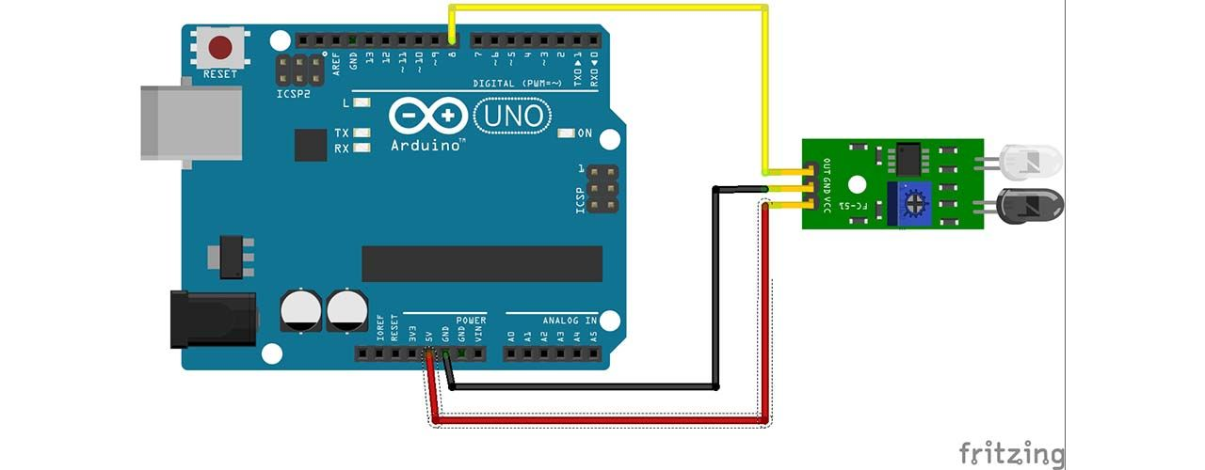

Conexión del sensor de presión resistivo

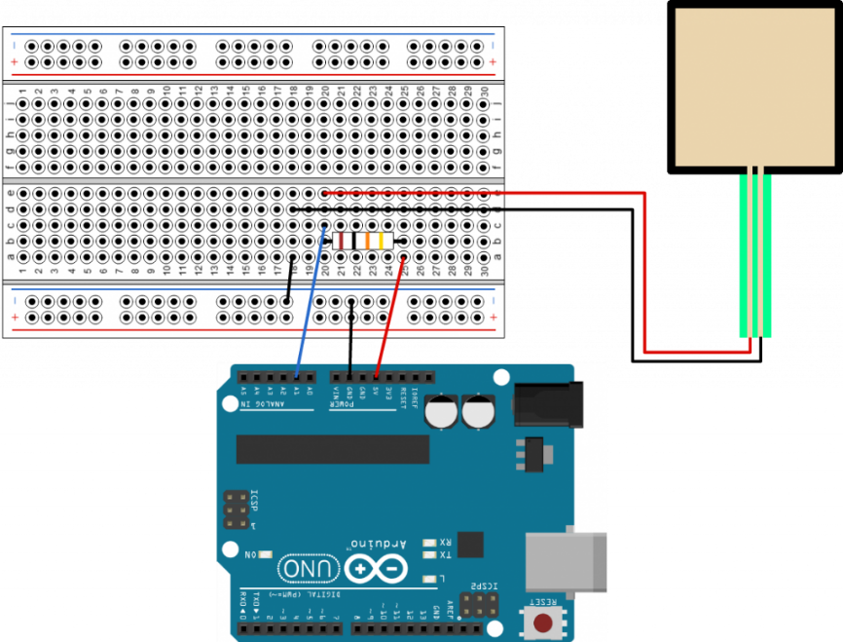

Conexión del módulo bluetooth

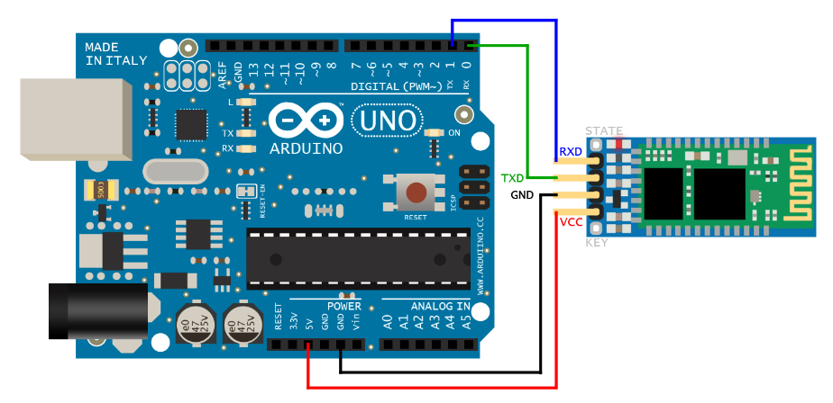

Conexión de los servomotores

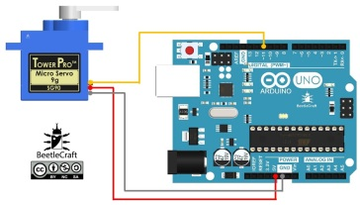

**Software**

Con respecto al desarrollo software se ha seguido una programación modular, teniendo cada sensor su módulo independiente para luego ser llamado desde el programa main.c. El código del proyecto estará adjuntado en la entrega.

Como funcionalidades que se han utilizado del microprocesador se podrían mencionar el control de los servomotores por PWM, el módulo bluetooth utilizando la UART y por último el conversor A/D ya que el sensor de presión resisitivo es un dispostivo analógico.

**Lógica del programa**

Con respecto a la lógica del programa, el administrador deberá seleccionar el modo de funcionamiento del parking (automático o manual). Una vez seleccionada la opción el parking empezará su funcionamiento.

Dentro de este funcionamiento se distinguen tres tipos de casos:

Caso 1 – Parking vacío:

Como el parking está vació la única opción es que puedan entrar coches, por lo tanto la funcionalidad de salida de los coches no está activada.

Caso 2 – Parking completo:

Como el parking está completo se deshabilita la opción de que puedan acceder coches y solo cabe la posibilidad de que puedan salir coches del parking.

Caso 3 – Parking normal:

En este caso, tanto la entrada como la salida están habilitadas, ya que el parking ni esta vacío ni está completo.

Por último mencionar que la única diferencia que hay entre el modo automatico y manual, es que en el modo manual, cuando uno de los sensores detecta un coche, pregunta primero al administrador si le concede la entrada/salida del parking o no.

Para la comunicación bluetooth se ha desarollado el siguiente protocolo de comunicación:

Modo automático: enviar ‘A’

Modo manual: enviar ‘M’

Contestar Si: enviar ‘S’

Contestar No: enviar ‘N’